解析未来天线技术与5G移动通信

来源：互联网
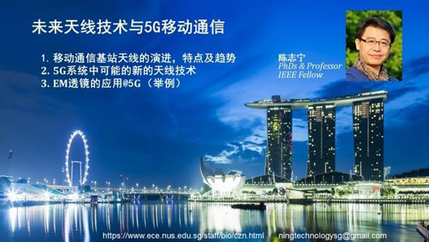
过去二十年，我们见证了移动通信从1G到4G LTE的转变，在这期间，每一代通信的关键技术在变化，从频分多址（FDMA）到正交频分多址（OFDMA），处理的信息量正在成倍增长，其中，天线就是实现这一跨越式提升不可或缺的组件。
按照业界的定义，天线是一种变换器，它把传输线上传播的导行波变换成在无界媒介（通常是自由空间）中传播的电磁波，或者进行相反的变换，也就是发射或接收电磁波。通俗点说，无论是基站还是移动终端，天线都是充当发射信号和接收信号的中间件。
现在，下一代通信技术——5G已经进入了标准制定阶段，各大运营商也正在积极地部署5G设备。毋庸置疑，5G将给用户带来全新的体验，它拥有比4G快十倍的传输速率，这对天线系统提出了新的要求。在5G通信中，实现高速率的关键是毫米波以及波束成形技术，但传统的天线显然无法满足这一需求。
5G通信到底需要什么样的天线？这是工程开发人员需要思考的问题。为此雷锋网IoT科技评论邀请了新加坡国立大学终身教授、IEEE Fellow陈志宁为大家讲解5G移动通信中的未来天线技术。
嘉宾介绍

陈志宁：双博士，新加坡国立大学终身教授，国际电子电气工程师学会会士(IEEE Fellow)，国际电子电气工程师学会天线与传播学会杰出演讲人；现担任IEEE Council on RFID (CRFID)副主席和杰出演讲人；已发表了五百余篇科技论文，其中一百多篇IEEE Trans，出版了五部英文专著，并拥有几十项国际天线专利和成功的技术转让。
以下内容整理自本期公开课：
移动通信基站天线的演进及趋势
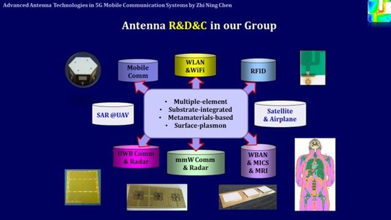
上图是陈志宁教授科研组的研究方向
技术上的演进
基站天线是伴随着网络通信发展起来的，工程人员根据网络需求来设计不同的天线。因此，在过去几代移动通信技术中，天线技术也一直在演进。
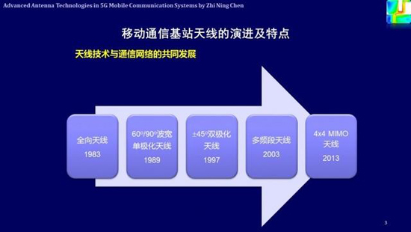
第一代移动通信几乎用的都是全向天线，当时的用户数量很少，传输的速率也较低，这时候还属于模拟系统。
到了第二代移动通信技术，我们才进入了蜂窝时代，这一阶段的天线逐渐演变成了方向性的，一般波瓣宽度包含60°和90°以及120°，以120°为例，它有三个扇区。八十年代的天线还主要以单极化天线为主，而且已经开始引入了阵列概念，虽然全向天线也有阵列，但只是垂直方向的阵列，单极化天线就出现了平面和方向性的天线。从形式来看，现在的天线和第二代的天线非常相似。
1997年，双极化天线（±45°交叉双极化天线）开始走上历史舞台，这时候的天线性能相比上一代有了很大的提升，不管是3G还是4G，目前主要的潮流都是双极化天线。
到了2.5G和3G时代，出现了很多多频段的天线，因为这时候的系统很复杂，例如GSM、CDMA等等需要共存，所以多频段天线是一个必然趋势。为了降低成本以及空间，多频段在这一阶段成为了主流。
到了2013年，我们首次引入了MIMO（多入多出技术，Multiple-Input Multiple-Output）天线系统，最初是4×4 MIMO天线。MIMO技术提升了通信容量，这时候的天线系统就进入了一个新的时代，也就是从最初的单个天线发展到了阵列天线和多天线。
但是，现在我们需要把目光投向远方，5G的部署工作已经启动了，天线技术在5G会扮演一个什么样的角色，5G对天线设计会产生什么影响？这是我们需要探索的问题。
过去天线的设计通常很被动，系统设计完成后再提指标来定制天线，不过5G现在的概念仍然不明确，做天线设计的研发人员需要提前做好准备，为5G通信系统提供解决方案，甚至通过新的天线方案或者技术来影响5G的标准定制以及发展。
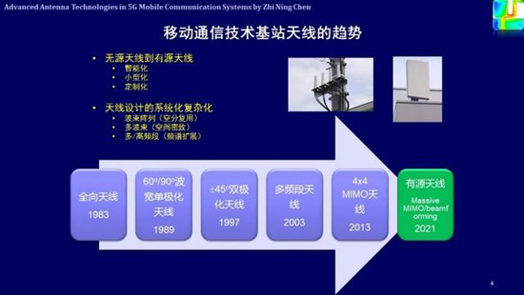
从过去几年和移动通信公司的合作交流经验来看，未来基站天线有两大趋势。
第一是从无源天线到有源天线系统，这就意味着天线可能会实现智能化、小型化（共设计）、定制化，因为未来的网络会变得越来越细，我们需要根据周围的场景来进行定制化的设计，例如在城市区域内布站会更加精细，而不是简单的覆盖。5G通信将会应用高频段，障碍物会对通信产生很大的影响，定制化的天线可以提供更好的网络质量。
第二个趋势是天线设计的系统化和复杂化，例如波束阵列（实现空分复用）、多波束以及多/高频段。这些都对天线提出了很高的要求，它会涉及到整个系统以及互相兼容的问题，在这种情况下天线技术已经超越了元器件的概念，逐渐进入了系统的设计。
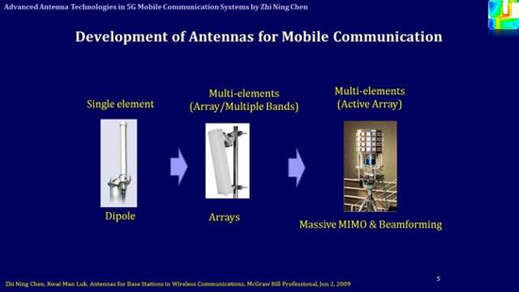
上面这张PPT展示的就是天线技术的演进过程：天线最早从单个阵列的天线，到多阵列再到多单元，从无源到有源的系统，从简单的MIMO到大规模MIMO系统，从简单固定的波束到多波束。
设计层面的趋势
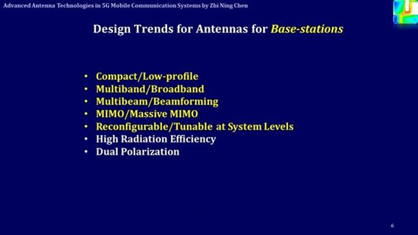
对于基站而言，天线设计的一大原则就是小型化。不同系统的天线是设计在一起的，为了降低成本、节省空间就要做得足够小，所以就需要天线是多频段、宽频段、多波束、MIMO/Massive MIMO，MIMO对天线的隔离度，Massive MIMO对天线的混互耦都有一些特殊的要求。
另外，天线还需要可调谐。第一代天线是靠机械来实现倾角，第三代实现了远程的电调，5G如果能实现自调谐，是非常有吸引力的。
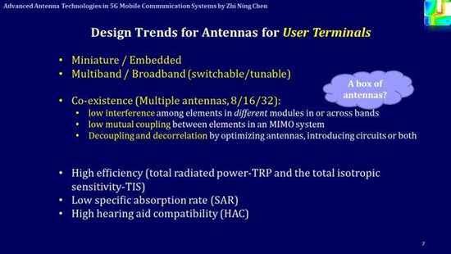
对于移动终端而言，对天线的要求也是小型化、多频段、宽频段、可调谐。虽然这些特性现在也有，但5G的要求会更加苛刻。
除此之外，5G移动通信的天线还面临了一个新的问题——共存。实现Massive MIMO，收发都需要多天线，也就是同频多天线（8天线、16天线...）。这样的多天线系统给终端带来最大的挑战就是共存问题，怎样降低相互之间的影响以耦合，如何增加信道的隔离度....这对5G终端天线提出了新的要求，具体来说会涉及以下三点：
降低相互的影响，特别是不同功能模块，不同频段之间的互相干扰，之前学术界认为不会存在这种情况，但在工业界确实存在这个问题；
去耦，在MIMO系统里面，天线的互耦不仅仅会降低信道的隔离度，还会降低整个系统的辐射效率。另外，我们不能指望完全依赖于高频段毫米波来解决性能上的增长，例如25GHz、28GHz...60GHz都存在系统上的问题；
去相关性，这一点可以从天线和电路设计配合来解决，不过通过电路来解决方案带宽非常受限，很难满足所有频段的带宽。
5G系统的天线技术
这包括单个天线的设计以及系统层面上的技术，系统层面的上文有提到，例如多波束、波束成形、有源天线阵、Massive MIMO等。
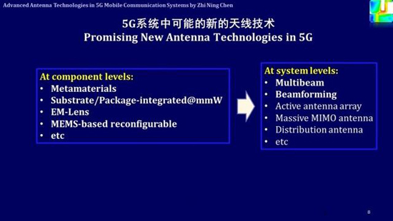
从具体天线设计来看，超材料为基础的概念发展出来的技术将会大有裨益，目前超材料已经在3G和4G上取得了成功，例如实现了小型化、低轮廓、高增益和款频段。
第二个是，衬底或者封装集成天线。这些天线主要用在频率比较高的频段，也就是毫米波频段。虽然高频段的天线尺寸很小，但天线本身的损耗非常大，所以在终端上最好把天线和衬底集成或者更小的封装集成。
第三个是电磁透镜。透镜主要应用于高频段，当波长非常小的时候，放上一个介质可以去到聚焦的作用，高频天线体积并不大，但是微波段的波长很长，这就导致透镜很难使用，体积会很大。
第四个是MEMS的应用。在频率很低的时候，MEMS可以用作开关，在手机终端，如果能对天线进行有效的控制、重构，就可以实现一个天线多用。
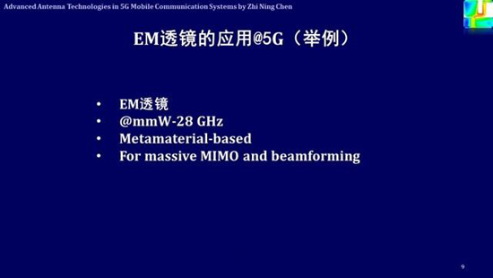
以电磁透镜为例，这一设计引进了一个概念：在多单元的天线阵列前面放了一个光学透镜（因为在低频上，所以称之为电磁透镜），当光从某一个角度入射后，就会在某一个焦平面上产生斑点，这个斑点上就集中了大量的能力，这就意味着在很小的区域内把整个能力的主要部分接收下来。
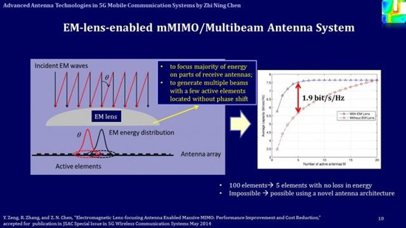
当入射方向变化，斑点在焦平面上的位置也会发生变化。如上图，当角度正投射的时候，产生了黑颜色的能量分布，如果是按照某个角度θ入射（红颜色），主要能量就偏离了黑颜色区域。
用这个概念可以区分能量是从哪里来的，入射的方向和能量在阵列上或者焦平面上的位置是一一对应的。反之，在不同的位置激励天线，天线就会辐射不同的方向，这也是一一对应的。如果用多个单元在焦平面上辐射，就可以产生多个载波束的辐射，也就是所谓的波束成形；如果在这些波束之间进行切换，就出现波束扫描的现象；如果这些天线同时用，就可以实现Massive MIMO。这个阵列可以很大，但在每个波束上只要用很少的阵列就可以实现高增益的辐射。
普通的阵列如果有同样大小的口径，每次收到的能量是要所有的单元必须在这个区域内接收能量，如果在很大区域只放一个单元收到的能量只是非常小的一部分；和普通阵列不同的是，同样的口径在没有任何损耗的情况下，只用很少的单元就可以接收到所有的能量，不同的角度进来，这些能量可以被不同的地方同时接收。
这大大简化了整个系统，如果每次工作只有一个方向的时候，只要一个局部的天线工作就可以，这就减少了同时工作天线的个数。而子阵的概念不同，它是让局部多天线构成子阵，这时候通道数是随着子阵单元数的增加而减少的。例如10×10的阵列，如果用5×5变成子阵的话，那么就变成了只有四个独立的通道，整个信道数也就减少了。
上图右侧显示的是在基带上算出来透镜对系统的影响，水平方向是天线个数，假设水平方向上一个线阵有20个单元，用透镜的情况下，只用5个单元去接受被聚焦后的能量比不用透镜全部20个单元都用上的效果要更好，前者的通信质量更高以及成本、功耗更低。即便是最糟糕的情况，波从所有方向入射，这20个单元都用上和后者的效果也是一样的。所以用透镜可以改善天线的性能——用少量天线个数，达到以往大型阵列的效果。
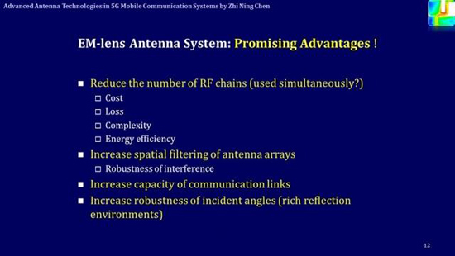
从这张PPT可以看出，用电磁透镜可以降低成本、降低复杂度、增加辐射效率，还可以增加天线阵列的滤波特性（屏蔽干扰信号）等等。
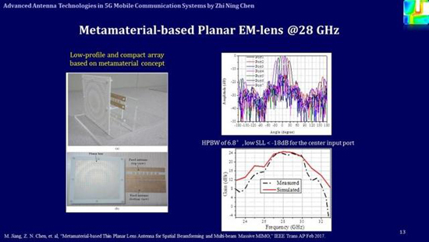
这张PPT展示的是用在28GHz毫米波频段上的天线，并且用了7个单元天线作为馈源。如左侧所示，前面的透镜是用超材料制成的屏幕透镜，用两层PCB刻成不同的形状进行相位的调整，以实现特定方向的聚焦。右侧可以看出7个辐射单元性能，波瓣宽度是6.8°，旁瓣是18dB以下，增益是24-25dB。这一实验验证了电磁透镜在基站上的应用，同时也验证了超材料技术在天线小型化的作用。
毫米波的天线设计
众所周知，5G将会拥有低频段和毫米波两个频段，而毫米波的波长很短损耗很大，所以在5G通信里面，我们必须解决这一问题。
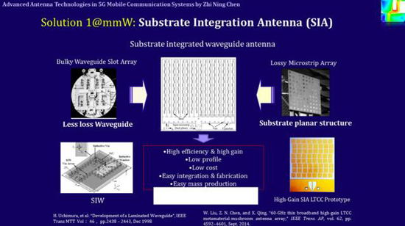
第一个方案是，衬底集成天线（substrate integrated antenna，即SIA），这种天线主要基于两个技术：空波导传输的时候介质带来的损耗很小，所以可以用空波导来进行馈源传输，但这存在几个问题，因为是空气波导，尺寸非常大，而且无法和其它电路集成，所以比较适合高功率、大体积的应用场景；另一个是微带线技术，它可以大规模生产，但它本身作为传输介质的损耗很大，而且很难构成大规模天线阵列。
基于这两个技术就可以产生衬底集成的波导技术，这一技术最早由日本工业界提出来，他们在1998年发表了第一篇关于介质集成的波导结构论文，提到了在很薄的介质衬底上实现波导，用小柱子挡住电磁波，避免沿着两边扩。这不难理解，当两个小柱子的间距小鱼四分之一波长的时候，能量就不会泄露出去，这就可以形成高效率、高增益、低轮廓、低成本、易集成、低损耗的天线。
上图右下方是利用这一技术在LTCC上做出来的60GHz的天线，增益达到了25dB，尺寸8×8单元。
这一方案是适合于毫米波在基站上的应用，在移动终端上有另外一种方案。
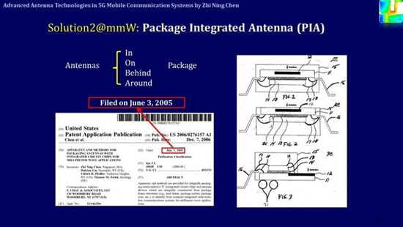
第二个解决方案是把天线设计在封装(package integrated antenna，即PIA)。因为天线在芯片上最大的问题就是损耗太大，而且芯片本身的尺寸很小，把天线设计进去会增加成本，所以在工程上几乎无法得到大规模应用。如果用封装（尺寸比芯片大）作为载体来设计天线，不仅能设计出单个天线，还能设计天线阵列，这就避免了硅上直接做天线在体积、损耗和成本上的限制。
实际上，天线不仅可以在封装内部，还可设计在封装的顶部、底部以及周围。
另外有一点需要注意的问题是，能否用PCB板做天线？答案是肯定的。关键的瓶颈并不是材料自身，而是材料带来的设计问题和加工上的问题。不过PCB只适合在60GHz以下的频段，在60GHz以后推荐用LTCC，但到200GHz后，LTCC也存在瓶颈。
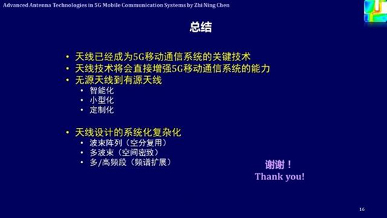
总结
未来天线必须要和系统一起设计而不是单独设计，甚至可以说天线将会成为5G的一个瓶颈，如果不突破这一瓶颈，系统上的信号处理都无法实现，所以天线已经成为5G移动通信系统的关键技术。天线不只是一个辐射器，它有滤波特性、放大作用、抑制干扰信号，它不需要能量来实现增益，因此天线不仅仅是一个器件。
精彩问答
Q：国内做得好的天线企业有哪些？5G产业链的配套是否已经准备好？
A：国内有很多领先的天线企业，全世界最好的基站天线厂商十有七八在中国，其它几家外资企业的工厂也在中国。5G现在有很多方案，我们不确定哪一个会最终被使用，但从目前来说，现有的器件基本都能满足要求。
Q：在未来的5G终端上，天线位置的设计需要遵循什么原则？
A：未来5G终端上到底有多少位置可以给我们部署天线是个问题。目前，天线的设计还是跟着系统走，系统设计好了，才会考虑到天线的位置。从技术角度来讲，离设备头部越远越好，目前手机上一般都是双天线，主天线一般是在下半部，因为头对能量有吸收遮挡；另外，天线之间尽量共用，减少天线占用的空间；第三个是多天线系统，原则上是越远越好，但是面积有限，需要靠空间分集、极化分集，尽量减少天线之间的相关性。
Q：有一种说法是，5G天线就是阵列贴片，陈教授怎么看？
A：如果仅仅是阵列贴片，那整个5G的挑战就会大大减少，但这要看具体应用。5G通信最低的频段是3GHz，这和LTE相差无几，还是要用阵子天线。如果超过5GHz，可以用阵子或者贴片，但是到28GHz以后用贴片更适合，但也可以用透镜天线、波导缝隙天线，因为高频波导的传输的欧姆损耗是比较小的，所以从整个系统的效率来看，用波导天线也是有可能的。如果仅限于某种形式的天线，会限制天线发挥的空间。

